《基于核心素养的提升小学生数学文本阅读能力
的行动研究》中期报告
常州市武进区芙蓉小学 叶婷、马桂玉
本课题于2021年6月被批准立项为区级课题，通过一年的课题研究，获得了一些研究经验，得到初步的研究成果。
一、研究基本情况
（一）研究背景及意义
1.数学课程改革：双基—四基—核心素养，但如何让“核心素养”落地生根仍然需要长期的实践研讨。
2.学生自我评价现状：对于没有见过的数学文本感到畏惧。反思问题时，总归因于“粗心”，对“粗心”的本质没有深究，教师的教学无法“对症下药”。
3.评价方式的转变：受PISA测试影响，近年来省（市）质量检测中频繁出现大量的信息题、新题型、阅读理解题，并形成一种趋势。这类题都要求学生通过阅读理解题目或者例题的基础上来解决相关问题。与此同时，原有的传统题型的题目阅读量也逐渐变大，题目中不断增加干扰信息和陷阱，这些都是对学生数学文本阅读能力的一种考察。
（二）概念界定
1.核心素养
本研究尝试通过提升小学生数学文本的阅读能力发展学生的核心素养。《义务教育小学数学课程标准（2022版）》指出：数学课程要培养的学生核心素养，主要包括以下三个方面（小学阶段）。
- 会用数学的眼光观察现实世界。主要表现：抽象能力（包括数感、量感、符号意识）、几何直观、空间观念与创新意识。基于这一要求，通过小学生数学文本的阅读能力的提升，学生能够从数学文本中提取数学信息，提出有意义的数学问题，养成从数学的角度观察的意识与习惯。
- 会用数学的思维思考现实世界。主要表现：运算能力、推理意识。基于这一要求，通过小学生数学文本的阅读能力的提升，学生能够理解数学文本中数学符号、数学概念和数学法则，能够运用符号运算、形式推理等方法解决问题，培养科学态度与理性精神。
- 会用数学的语言表达现实世界。主要表现：数据意识、模型意识、应用意识。基于这一要求，通过小学生数学文本的阅读能力的提升，学生能够有意识地运用数学语言表达事物的性质、关系和规律，感悟数据的意义与价值，逐步养成用数学语言表达与交流的习惯。
2.数学文本阅读能力
数学文本阅读是指围绕数学文本，以阅读经验为基础，以数学知识为媒介，使用数学语言感知和认读数学阅读材料，并对材料加以理解和应用、推理和想象、反思和总结等一系列活动的总和。数学语言包括文字语言、符号语言、图表语言这三种，和我们日常生活中的语言不一样，所以数学文本阅读的特色就体现在对数学语言的阅读和理解中。数学文本阅读能力不是一种单纯的能力，而是在阅读数学文本时表现出来的一种包括思维、想象、运算以及分析问题、解决问题在内的综合能力。
对于不同学段的小学生来说，数学阅读应有不同的目标。低段的学生要注重培养数学兴趣，初步形成对数学知识的正确认识。由于他们识字量少，最好采用图文结合的阅读方式，借助一定的生活情景，将数学问题融入其中。中段的学生要注重培养数学思维，理解并掌握数学表达。做到“慢读题，快做题”，不能急于求成。高段的学生要注重培养数学精神，比如探究、合作、解决问题等。
总之，根据学生年龄特点，明确不同学段的阅读要求，便于学生数学文本阅读能力的稳步提高，从而发展学生的核心素养。
（三）研究目标
1.总体目标：提升小学生数学文本阅读能力，让核心素养落地生根。
2.理论目标：建构数学文本阅读能力指标体系和评价标准，为一线教师的行动研究理论依据。
3.实践目标：
（1）通过教学案例设计和实践，寻找数学文本阅读的有效教学策略；
（2）通过举行各项数学阅读活动，唤醒学生和教师对数学文本阅读的重视。
（四）研究内容
1.小学生数学文本阅读的现状分析。自编问卷，实施前测。
2.小学数学文本阅读内容的研究。系统梳理与总结小学阶段数学教材，补充习题，及配套练习的文本类型。
3.针对不同类型，提升数学文本阅读能力的教学策略研究。依据《新课标》，专研教材，深入挖掘数学文本类型及教学模式和策略，帮助学生学会审题，提高数学文本阅读水平。
4.小学生数学文本阅读能力效果达成的评价研究。制定口语和书面练习，多元评价。
（五）研究方法
1.文献研究。通过文献研究收集国内外有关数学文本阅读的相关专题的最新研究成果，为整个课题研究提供坚实的理论支撑、资料积累和外部借鉴。
2.调查研究。通过调查法，了解和评估数学文本阅读的现状和主要问题；通过访谈法，搜集与数学文本阅读研究有关的各种信息与数据。
3.教育观察。通过观察法研究教师的课堂教学行为和学生的学习行为，发现并尝试解决数学文本阅读中的具体问题。
4.行动研究。在行动中研究，在行动中不断修正和调整研究方案，将研究与实践紧密结合起来。
此外，综合运用其他的研究方法，如叙事研究、案例研究等。
二、研究过程与内容
（一）研究历程概述
1.准备阶段（2021.1～2021.3）
（1）筹建课题组，确定课题组成员。
（2）完成课题设计，完善课题研究方案.
（3）召集课题组成员会议，进行课题的分工。
2.研究展开阶段（2021.4～2022.12）
（1）制定学期计划，定期组织课题交流、研讨活动。
（2）建设课题网站，积累详细研究资料，撰写论文和报告。
（二）研究内容的展开
1.关于提升小学生数学文本阅读能力的文献研究
围绕课题研究目标内容，我们先进行了文献查阅，分析了文献内涵，了解了国内外研究动态，形成自己的认识。在查阅资料的过程中，我们发现对于“小学生数学文本阅读能力”有以下几种观点。
（1）数学文本的阅读有别于其他的阅读，具有其特殊性。邵光华在《现代数学教育不容忽视的课题》指出：数学语言的高度抽象性，数学阅读需要较强的逻辑思维能力；数学语言的特点也在于它的精确性，数学阅读要求认真细致；数学阅读过程往往是读写结合过程，数学阅读过程中语意转换频繁要求思维灵活。
（2）数学阅读能力是多项复杂心理特征的总和。马艳芳在《小学第一学段学生数学阅读能力的培养策略中提出：数学阅读能力指顺利完成数学阅读任务的复杂心理特征的总和，包括以下四个方面：第一是要在新的阅读情境中重现已经学过的数学概念、数学问题、解题方法和证明过程等；第二是要将情境中出现的数学语句进行梳理，将它们重新组合；第三是理解新学习的数学概念、问题、符号和证明方法，并进行记忆；第四是梳理已经学过的知识结构，并用此来整合新学习的数学知识。学生很好的应用数学的前提是具备数学阅读的能力，这也是一个重要的数学素养，其中包括语言理解能力、语言转换能力、语言表述能力、直觉创新能力、有效猜测能力和联想概括能力这六种能力。
（3）数学文本阅读能力提升方法表述不同。蔡慧霞《提升小学生数学文本阅读能力策略例谈》指出：让学生在阅读文本中“咬文嚼字”，让学生在阅读文本中“圈画批注”，让学生在阅读文本中“质疑问难”，让学生在阅读文本中“体验成功”。 陆霞《如何培养学生数学文本阅读能力》提出：培养学生阅读数学文本能力，深化对题目的理解；感知数学内容，内化数学知识；深化理解，提升学生的创造力；
强化学生文本阅读的训练；反思教学，提升学生的拓展能力。
2.小学生数学文本阅读能力的现状调查研究
本次调查选取本校三、四、五年级学生为调查对象，以问卷形式发放，共设计11道选择题和一道问答题，涉及学生的基本信息、学生数学阅读的态度、习惯、能力水平、广度等相关内容。调查采用无记名方式，利用问卷星进行发放，共回收142份，其中男女生各占50%，三年级回收32份，占22.54%，四年级回收59份，占41.55%，五年级回收51份，占35.92%。
通过调查问卷分析，我们发现存在以下问题：
（1）阅读习惯不佳
从阅读习惯来说，至少有40%以上的同学很少读数学书或者是几乎不读数学书，可见学生在阅读数学书这一块来说明显不够重视。
从阅读的意图来说，课前预习，课堂问答、课后复习、解题需要，都占到了一半以上，可见学生阅读数学书的目的性比较强，进行数学阅读的目的主要是为了提高成绩或完成老师布置的任务。所调查的小学生，内部阅读动机不足，他们对数学文本并没有较强的，没有树立积极向上的数学阅读态度。
从阅读内容上来说，学生在阅读数学书时，更多地是关注习题，概念，或者是公式法则，对于数学常识、人文类知识比如“你知道吗？”这样的内容比较忽视。可见，学生在数学阅读时所关注的内容比较片面，阅读意识淡泊。
从对数学文本阅读的态度来说，71.83％的学生认为阅读对数学学习很重要，可见，大多学生还是认为数学阅读是很重要的，但也有部分学生不重视数学阅读。
由上调查可见，小学生虽然大多认为数学文本阅读很重要，但是并未养成良好的数学阅读习惯，近半学生没有主动阅读数学教科书学习的习惯，在阅读过程中，学生的阅读主动性不高，目的性强，阅读的内容也比较片面，而重视习题、概念、法则的阅读，忽视数学文本中文化类信息的获取不利于学生数学阅读能力的培养和数学素养的提升。
（2）阅读能力不强
语言转译能力方面，有近四分之一的人在阅读数学文字、数学图表或者数学符号时，几乎不能或很少能用自己的话重新描述内容。数学语言是数学阅读材料的主要载体。如果不能准确地识别文字、图形、符号等数学语言，那就不能准确地理解数学文本所提供的数学信息。自然也无法熟练地进一步进行数学语言的推理，因此数学语言转译能力急待提高。
信息获取能力方面，有超过五分之三的人在阅读数学题时，经常会在相应条件或题下做标记，有近三分之一的学生没有养成在相应条件或题下做标记的习惯，有部分学生不能准确从所提供的条件中提取有效的数学信息，在作业中常会张冠李戴的现象。
阅读组织能力方面，学生在阅读数学书或练习，遇到不懂的信息时，大多学生能反复阅读，联想以前学过的相关知识，或能用策略画图、列表等方法整理信息，独立想办法解决，在自己不能解决时，有一半的人能主动与他人交流想法，但也有一部分的人跳过该信息，等老师讲解，由此可见，大多数的学生在阅读数学书时，有联想所学知识，调动已有经验的意识，同时也有合作交流的意识。
总的来说，学生在日常学习生活中，有一些数学阅读方法的经验，但总体掌握地不够理想，比如在阅读数学材料时及时做笔记、在遇到困难问题时运用图形或是表格帮助理解等。学生在解决问题过程中由于不能筛选有效信息、无法合理利用题干中的隐含信息、不理解定理公式从而影响数学阅读效率，数学语言阅读理解能力较弱。
（3）阅读兴趣不高
对于阅读广度，这里主要调查学生课外阅读的情况。有53.51%的学生会经常或几乎明天阅读数学课外书籍，而有46.48％的学生则是很少或几乎不会阅读数学课外读物。
对于阅读数学课外读物的目的，四个选项中，有38.73%的学生选择解题需要，可见，学生对于数学文本阅读的目的还是解题需要。
对于课外阅读的效果，让学生写出知道的数学家的名字，大多数同学写出了一位或者是两位数学家的名字。在学生所写出的数学家当中，出现次数最高的是牛顿，其次是华罗庚，还有其他比较频率较多的是高斯、欧拉，阿基米德，还有部分学生写出了江泽涵、费尔玛的名字，但是写到这些名字的同学写出的名字很多，而且名字出现的顺序基本一致，与某些网络上出现的名字顺序类似，由于这次调查采用的是问卷星，不是面对面调查，所以这不排除有部分学生利用网络搜索的可能。还有一部分同学写出了像曹文轩这样作家的名字的，当然还有学生写“不知道”，可见学生不仅是课外，对于数学书中出现的数学家名字，比如说刘徽这样的名字都不熟悉。可由此可见，学生的阅读效果不佳。
总体来说，学生对数学课外阅读兴趣不大，目的性强，效果不佳。
3.关于提升小学生数学文本阅读能力的文本梳理
教材是文本的课程，教师是课程的实施者，学生课程的获得者，教材、教师一切都是为学生的“学”服务。以现有的苏教版小学数学教材为例来梳理文本类型。
- 情境图。数学教材中的情境图色彩丰富、真实有趣，能激发孩子的阅读兴趣和学习欲望。由于低年级学生以具体形象思维为主且识字量少，纯情境图在低年级数学教材中出现较多。通过阅读情境图，学生能从中识别物体的数量、顺序、种类、位置，形成初步的抽象能力、空间观念和推理意识，发展数学的眼光和思维。
- 符号类。符号是抽象和形式的表达，具有高度的抽象性和简洁性。阅读符号是理解数学语言最艰难、最高级的过程。学生能理解和运用符号表示数、数量关系和变化规律，明晰对象和意义；知道使用符号进行运算和推理，得到的结论具有一般性。数学的符号系统由数字、字母、图形、关系式等构成，并且在数学的发展中不断扩充完善的。小学数学教材中常见的数学符号有：数字符号、关系符号、运算符号、度量单位符号、约定符号（见表1）。
数字符号 | 常量，由数字0~9组成。
关系符号 | ＞、＜、≈、＝
运算符号 | ＋、－、×、÷
单位符号 | 如：长度单位（mm、cm、dm、m）等
约定符号 | 如：分成（︿）、时间（ ：）等
表1：小学数学教材常见的数学符号

小学阶段在数与运算这领域使用的符号比较密集，主要涉及横式和竖式，用横式表达算理，用竖式表达算法，沟联算理与算法。比如苏教版三年级上册第11页例5两位数乘一位数以及第50页例3两位数除以一位数。
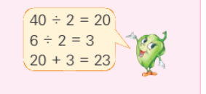
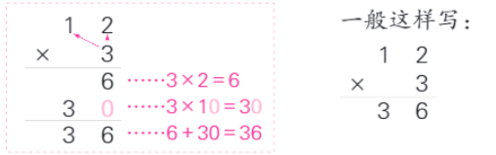
（3）文字类。文字类文本通常指向建立数量关系解决问题。最简单的模式：已知两个条件，建立数量关系，求一个问题。更为复杂的是要从一些条件中，找到两个相关联的条件，建立数量关系，先求一个问题，再把所求问题当作条件与其他条件重新建立数量关系，再求出一个问题，以此类推。小学阶段，复杂一点的文字题基本分为两类：串联类文字题（如图1）和并联类文字题（如图2）。
①串联类文字题。如：苏教版三年级上册第74页例2。
②并联类文字题。如：苏教版四年级上册第70页例1。
条件1
条件2
条件3
问题1
问题2
图1：串联类文字题
条件1
条件2
问题1
条件3
问题2
条件4
问题3
图2：并联类文字题

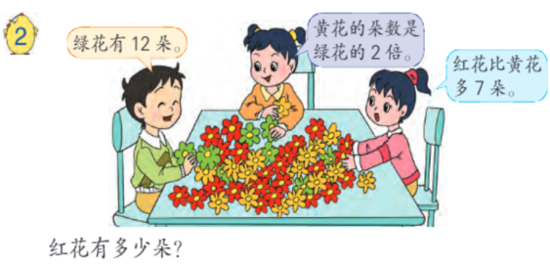
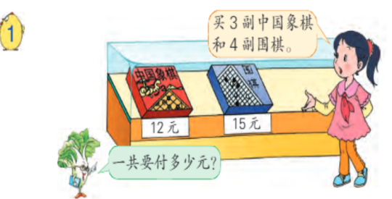
（4）图形类。点、线、角、面、体是小学阶段“图形认识与测量”的基本要素，通过探究这些要素的数量、大小、位置及关系来明确所学图形的基本特征。阅读图形类文本，需要从度量的角度去理解，包括度量对象、度量单位、度量工具、度量方法、度量值。以三年级上册长方形和正方形单元为例。
度量对象 | 边 | 角 | 周
度量单位 | 长方形和正方形纸、方格纸、（钉子板） |  | 长度单位
度量工具 | 直尺、（圆规） | 三角板、（量角器） | 方格纸  直尺、（圆规） | 细线
度量方法 | 数、量、折、比 |  | 量 | 围
思想方法 | 等量的等量相等 |  | 分与合 | 转化
度量结果 | 长方形对边相等  正方形四边相等 | 四个直角 | 1.分段测量，求和  2.整体展开，测量
（5）工具类。
利用工具可以化抽象为直观、变复杂为简单。工具类文本通常是探究数学知识和开展数学活动的好材料，以其独特的优势在数学学科的每一个领域都占有一席之地（见表2）。在数与运算中，小棒出现的频次最多，通常用于直观演示算理中“计数单位的分与合”、“满十进一”和“以一当十”的思想方法。在图形与几何中，方格纸出现的频次最多，可用于确定点的位置、度量线的长短和面的大小。在统计与概率中，统计图、统计表是用来整理、分析和判断数据最方便的工具。
内容 |  | 工具 | 操作
数与代数 | 数与运算 | 小棒、计数器、图形 | 数、摆、拨、捆、分
 | 数量关系 | 线段图、思维导图、表格 | 画、列
图形与  几何 | 图形的  认识与测量 | 图形、尺规、量角器、方格纸、钉子板、细绳 | 数、折、量、画、比、  描、剪、拼、围
 | 图形的  位置与运动 | 图形、尺规、方格纸 | 数、画、剪、拼
统计与概率 |  | 统计图表、硬币、骰子、彩球 | 画、列、抛、摸
综合与实践 |  | 根据主题准备工具 | 根据提供的工具进行操作
表2：小学数学教材常见的工具
教材中每课时呈现的文本都是由以上五类文本交织而成。寓数于形，以形解数，化抽象为直观，由具体到抽象是数学教材编写的特征，也是学习数学的重要要方法和必由之路。
4.关于提升小学生数学文本阅读能力策略的案例研究
改变以往过于关注结论的教学方法，探究指向数学的眼光、数学的思维和数学的表达的教学模式，发展学生核心素养。
（1）符号类文本在数与运算领域尤为丰富。新课标指明，要从“计数单位”的角度去认数和运算，形成“一致性”的理解。在真实情境中找关系、列算式，估算、口算、笔算、沟联横式与竖式，探究算理，掌握算法，感悟计数单位的分与合。
案例1：苏教版三年级上册第11页《两位数乘一位数》教学片断
出示例5：湖面上飞过3队大雁，每队12只。一共有多少只？
问：怎样列式？生：12×3或12＋12＋12。
你能估计结果是多少吗？你能准确算出结果吗？你是怎样计算的？
提供工具：点子图、小棒。
活动要求：
选择工具，圈一圈、画一画、分一分，将思考过程用算式表示出来。
汇报层次一：点子图 2×6×3、3×4×3、10×3＋2×3
汇报层次二：小棒10×3=30,2×3=6,30＋6=36
小结：口算两位数乘一位数时，把两位数分成几个十和几个一，分别乘一位数，再合起来。
用竖式计算。独立完成。对比呈现：
1 2
× 3
6 … 2×3
3 0 … 10×3
3 6 … 6＋30
1 2
× 3
6
3 0
3 6
1 2
× 3
3 6

问：6是怎么得到的？30呢？36呢？完善板书：
问：第2个竖式与第1个竖式哪里不一样？是怎样得到36的？
小结：横式就是算理，竖式就是算法。计算要把算理和算法联系在一起。
案例2：苏教版三年级上册第50页《两位数除以一位数》教学片断
出示例3：把46个羽毛球平均分给2个班，每班分得多少个？
问：怎样列式？生：46÷2。
你能估计结果是多少吗？你能准确算出结果吗？你是怎样计算的？
提供工具：小棒。
活动要求：
用小棒分一分，将分的过程用算式表示出来。
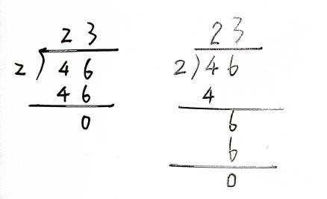
汇报一：40÷2=20,6÷2=3,20＋3=23
汇报二：6÷2=3,40÷2=20,3＋20=23
小结：口算两位数除以一位数，先将两位数分成几个十和几个一，分别平均分，再合起来。
用竖式计算。独立完成。对比呈现：
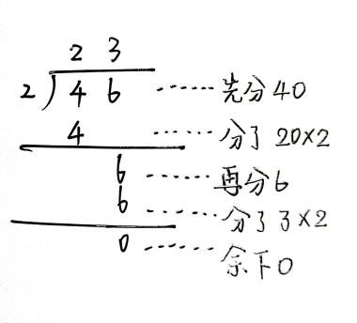
问：哪种更能体现刚才分的过程？生：第二种。先分4个十，再分6个一。
问：竖式中为什么出现两个4、两个6呢？意思一样吗？
小结：第一个4是指原来要分4个十，第二个4是20×2得到的，表示分了2个20；几个十分完了，再分几个一，第一个6是指原来要分6个一，第二个6是3×2得到的，表示分了2个3，最后余下0。完善板书：
小结：除法竖式跟口算方法一样，记录分的过程。包括原来的数，分了的数，余下的数。
（2）阅读图形类文本是要从度量的角度去理解，包括度量对象、度量单位、度量工具、度量方法、度量值。低中年级初步认识和测量图形时，教师引导学生明确研究对象及要素、使用工具和方法；到高年级再认识图形时，学生能进行自主探究、对知识主题形成结构化的学习。
案例3：苏教版五年级上册《平行四边形的面积》教学片断
- 复习导入
问：今天我们要来研究什么？通过预习，你知道平行四边形的面积怎样计算？以前学过哪些图形的面积公式？长方形的面积公式是怎样推导的？
小结：在长方形里铺面积单位，沿着长铺几个，沿着宽铺几行，用长×宽算出有几个面积单位，面积就是几。
- 任务驱动，动手操作
问：这里有一张平行四边形的贴纸，怎样才能知道它的面积是多少呢？
提供工具：平行四边形贴纸若干、方格纸（每格边长1厘米）、剪刀
活动一：
（1）选一选：选择合适的工具和方法，探究平行四边形的面积。
（2）说一说：同桌互相说说，你是怎样探究平行四边的面积的？
学生活动，教师巡视，汇报交流。
汇报层次一：剪多次，变成一般的可以数面积单位的。
汇报层次二：剪一次，变成可直接计算长方形面积的。
追问：为什么长方形的面积就等于平行四边形的面积？
方法优化：剪一刀，变成长方形更简便。
活动二：选择一个平行四边形转化成长方形。
学生活动，教师巡视，汇报交流。
汇报层次一：沿着从顶点到对边的高剪开
汇报层次二；沿着对边到对边的高剪开
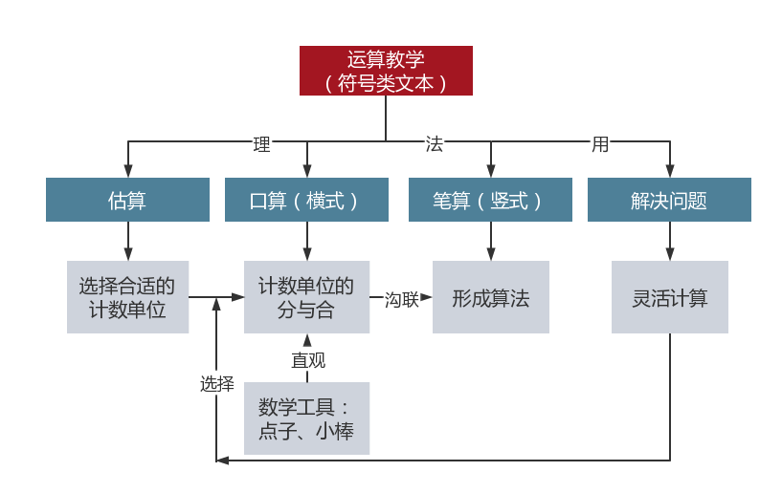
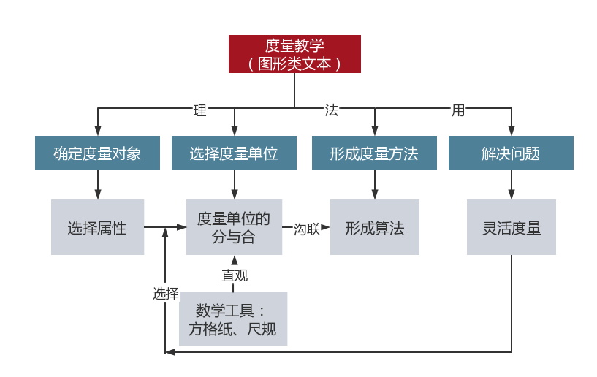
小结：将平行四边形沿高剪开，再拼起来，就能转化成长方形。

5.关于小学生数学文本阅读能力的评价研究
针对不同的数学学习领域，课题组探讨出不同的评价指标。
数与代数领域的阅读主要评价学生识别和理解符号、以及符号语言与图形语言之间的转译能力，从“计数单位”的分与合来理解计算，培养数感、符号意识和推理能力。阅读能力由低到高分成三个级别：
水平一：学生准确识别阅读材料中数学术语、符号，不明白数学术语、数学符号的含义；
水平二：学生能准确识别阅读材料中数学术语、符号，也明白数学术语、数学符号的含义，但计算容易出错；
水平三：学生能准确识别阅读材料中数学术语、符号，能明白数学术语、数学符号的含义，能理解算理算法，并能正确计算。
图形与几何领域的阅读主要评价学生识别和理解几何对象的能力，从“度量单位”的分与合来理解度量，培养量感、空间观念、推理意识和应用意识。阅读能力由低到高分成三个级别：
水平一：学生准确识别图形，但对图形的特征不明确。
水平二：学生能准确识别图形，能够清晰表达图形的基本特征，但在实际情境中不能选择合适的工具度量和计算相应的图形要素。
水平三：学生能准确识别图形，并清晰表达图形的基本特征，在实际情境中不能选择合适的工具度量和计算相应的图形要素，进而解决问题。
解决问题领域的阅读主要评价学生能对阅读材料进行感知、分析、领会及应用，进而解决问题的能力。阅读能力由低到高分成三个级别：
水平一：学生读不懂题意，不理解数学情境，不能解决问题；
水平二：学生可以理解题干要求，但没有掌握解决问题的方法；
水平三：学生理解题干涵义，可以准确地分析问题，完整地解答问题。
数学文本阅读能力的评价具体方式一方面是课堂观察，另一方面借助《课本预习阅读单》和《课本再阅读反馈单》。
（ ）年（ ）月（ ）日 星期（ ）
《课本预习阅读单》
1.读一读：我阅读的是数学课本第（ ）页。
2.标一标：用点、线、圈等符号，标记出你认为重要的字词、图或式子。
4.说一说：把你认为最重要的地方，尝试着用自己的话说一说。
5.写一写：你对哪个地方有困惑就在旁边打“？”，并写一写你困惑什么?
6.按照以上要求阅读课本，我使用的时间大约是（ ）分钟。
《课本再阅读反馈单》（数与运算及解决问题）
1.今天我学习的数学课题是《 》 。
2.想一想：看看课本上之前做得标记，我的困惑解决了吗？
3.忆一忆：我们今天是通过什么活动和方法来理解重点的？
4.画一画：能画图的话，请用画图来说明你的理解。
5.写一写：用简单的文字写一写你对这节课的想法和感悟。

《课本再阅读反馈单》（图形与几何）
1.今天我学习的数学课题是《 》 。
2.想一想：看看课本上之前做得标记，我的困惑解决了吗？
3.忆一忆：
研究的对象 | 使用的工具 | 操作方法 | 得到的结果 | 解决的实际问题
4.写一写：用简单的文字写一写你对这节课的想法和感悟。

三、研究初步成果

（一）理论成果

对基于核心素养的提升小学生数学文本阅读能力有了较为理性的认识。

我们课题组教师自课题申报后成立了课题研究小组，课题组成员精心设计课题研究方案。课题组紧紧围绕课题展开了探索和实践，形成了基于核心素养的提升小学生数学文本阅读能力的理性认识：

数学文本阅读能力不是一种单纯的能力，数学文本阅读是指围绕数学文本，以阅读经验为基础，以数学知识为媒介，使用数学语言感知和认读数学阅读材料，并对材料加以理解和应用、推理和想象、反思和总结等一系列活动的总和。针对不同学段的学生，阅读要求逐步提高，进而展学生的核心素养。

（二）实践成果

1.调查建议

根据调查结果，我们发现了一些问题，由此提出一些建议。

（1）激发学生数学阅读动机

孔子曰：“知之者不如好之者，好之者不如乐之者。”激发学生的数学文本阅读动机是提高学生数学阅读能力的首要条件。有效激发学生的数学文本阅读动机，可以从三方面入手。首先，是激发学生数学文本的阅读兴趣。其次，正确认识数学文本阅读的重要性。第三，及时鼓励，保持学生的数学阅读动机。

（2）培养学生数学阅读习惯

叶圣陶曾经指出：“简单地说，教育就是要养成习惯。”注重培养学生良好的数学文本阅读习惯，学生的数学学习可以取得事半功倍的效果。培养学生的数学文本阅读习惯，我们可以从日常的点滴开始。首先，创设数学阅读环境，营造阅读的氛围，比如班里的读书角放置一些关于数学读物。其次，养成读思结合的习惯。第三，科学合理制定阅读计划。

（3）教给学生数学阅读方法

老子说：“授之以鱼不如授之以渔。”掌握一定的数学阅读技巧是提高学生的数学阅读效率，提升数学阅读能力的一把“金钥匙”。教给学生数学阅读方法就得立足课堂，渗透在课堂的各个环节。首先，指导学生动手标注重要内容。其次，重视对学生数学语言转化能力的训练。第三。加强学生思维能力的训练。

2.形成的策略
（1）分享阅读，激发学生阅读动机
①分享绘本，激发阅读兴趣
②分享数学史，感受知识价值
（2）反馈阅读，培养学生阅读习惯
①利用课前阅读单，形成问题意识
②利用阅读反馈单，形成数学日记
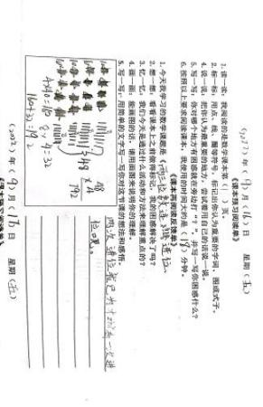
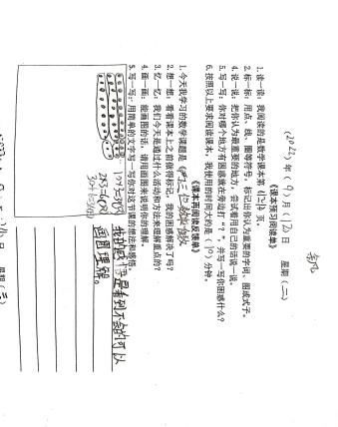
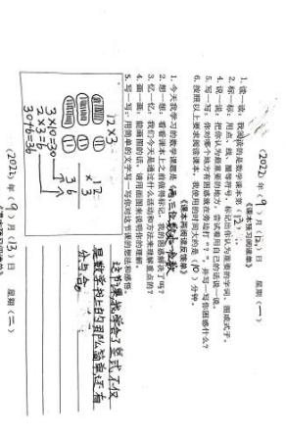
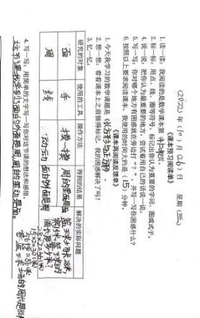
（3）多感参与，提高学生阅读技巧
①咬文嚼字，圈点关键词句
②开口朗读，辨析易混符号
（4）阅读“三度”，从儿童视角走向核心素养
①把握阅读深度，指向数学观察
聚焦对象，抽象数学问题
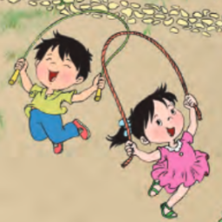
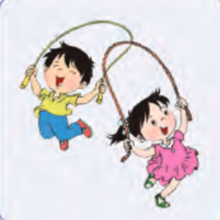
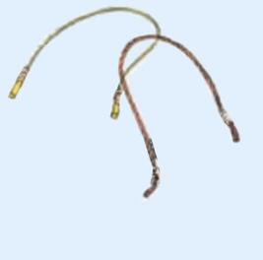
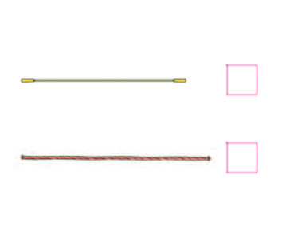
以苏教版一年级上册《比一比》一课为例。教材上对于比较绳子的长短，依次呈现了三幅图（图1、图2和图3）。图1是真实情境：有一群小朋友在户外玩，其中两个小朋友在跳绳；图2只有两个小朋友在跳绳（无背景），图3比较两根直的绳子长短。如果让孩子自主阅读图1、图2和图3，趁机老师问：“怎样比较两根绳子的长短呢？”儿童回答:“只要把两根绳子甩起来，看哪根甩得高。”这是真实的儿童视角之一，受“甩”这一动作干扰，无法聚焦于两根绳子。儿童的经验之谈，不会因为图3呈现的绳子是直的，就能说出把绳子拉直的比较方法。因此，教师要适当的创编情境，引导儿童深度阅读，聚焦问题本质，学会数学观察。只要利用信息技术在图2与图3之间插入图2-1，去掉图上的两个孩子，只保留两根绳子，儿童目光就会聚焦于绳子，届时趁机提问，儿童就会说：“把两根绳子放在一起比”。利用信息技术的动画演示，剥离情境，层层递进，聚焦问题本质：比较两根弯弯的绳子的长度，帮助儿童从真实情境中抽象出数学问题的意识。
图1
图2
图2-1
图3
提供学具，经历建构过程
虽然通过阅读图2-1和图3，儿童可以直观的感受“化曲为直”的做法，但缺乏“做”的支撑，很难达到阅读的深度，从而转化为进一步学习和发展的技能。承接上文，两根绳子放在一起，具体要怎么比？教师要为每组同桌准备好两根无弹性的、长短不同的绳子，同桌一人一根，比一比哪根长，交流总结出比较绳子长短的步骤：对齐一端、拉直、看另一端的长短，让学生在操作中建构心理表象，促进对图3的阅读理解。这一活动经验对使用刻度尺（对齐0刻度，看另一端刻度）、认识线段的特点（两个端点、直直的）、感悟转化思想，都有着举足经重的影响。
教师是学生学习数学的辅导者、引导建构数学的促进者、学习困难的帮助者和数学阅读教学“情境”的设计者。数学阅读教学中，教师针对学习的内容，创设和改编情境，引导学生深度解读和发现数学对象及属性，形成数学观察；利用学具进行操作，学生经历由具体到抽象的过程，在活动中深入理解和主动建构知识，读懂课本。
②提升阅读高度，形成数学思考
核心概念，统领知识结构
数学中的每一个概念，从本质上说都是嵌入于一些概念的体系中。比如，在建立整数概念时，“满十进一”就是一个核心概念，由“满十进一”诞生了位值，不同的“计数单位”也随之诞生。在理解课本上呈现的小数的意义“一位小数表示十分之几、两位小数表示百分之几……”时，可以从“满十进一”的经验去理解为什么小数的扩张要“十分”、“百分”……，将整数与小数建立一个相对完整的数概念结构。在学习数运算的算理与算法时，学生自然会依葫芦画瓢，摆好竖式模型，课本上所说整数、小数加减法“相同数位对齐”、分数加减法中的“同分母分数”的道理是什么？实际上就是相同计数单位下，计数单位的个数相加减；小数乘除法可以先当成整数乘除法计算，也是相同计数单位个数的乘除，再根据计算单位的变化确定小数点的位置；分数乘除法同样如此，比如$\frac{1}{2}$÷$\frac{1}{3}$ = $\frac{3}{6}$÷$\frac{2}{6}$ = 3÷2= $\frac{3}{2}$ ，计数单位统一成分数单位$\frac{1}{6}$ 。这样就将小学阶段的整数、小数、分数的四则运算的理与法回归到“计数单位”和“计数单位的个数”上，引导学生由表及里的阅读，建构数学逻辑体系（见图4）。
数形结合，建立知识体系
数学是研究数量关系和空间形式的学科。几何的基本元素：点、线、面、体赋予代数的意义而更具意义。点与数轴上的数一一对应，求两点间的距离就是求两数的差。点可以表示图形的位置，小学阶段安排了用数对确定位置和用方向和距离确定位置，将这两种确定位置的方式加以对比，不难发现共同特点：两种数据确定一个点，为以后学习直角坐标系和极坐标系奠定基础。教材上，线以线段最常见，用来直观表示数量关系，在行程、倍比等实际问题中成了标配。对于线段图的处理，有要求学生全画的，有要求补充完整的，还有要求看着画好的线段图说说意思的。但是课堂教学时，教师还是要让学生明白先画什么，再画什么，读懂教材上的先后顺序，建立“标准量”。图形的周长、面积、体积公式的推导都是从度量单位入手。纵观义务教育阶段教材，无不充分体现数形结合，帮助学生完成从具体到抽象的思考和推理过程，逐步形成数学知识体系（见图5）。
满十进一
计数单位、数位
数
运算
整数、小数、分数
加、减、乘、除
计数单位及个数
图4
度量单位及个数
点
数轴上的数、
确定位置
对应
线
数量关系
线段图
计数单位、
数学规律
面点
体点
分合
排列
周长
面积
体积
度量
图5
③拓展阅读广度，凝练数学表达
读数学史，追溯文化发展
数学史的渗透已经成为一种趋势。阅读数学史能够让儿童更好的理解概念和法则的发生与发展，形成理性思维和数学表达。教材编排了不少相关的数学史值得师生共同阅读。在《认识11-20》教学时，开始就呈现古人用石头计数的绘本，10以内用一块小石头代表一只羊，当羊的数量超过10时，就用一块大石头代表10，用一块大石头和一块小石头就能表示11（见图6）；再回到数学书上一捆小棒代表十，一根小棒代表一，合起来是11（见图7）；最后用两个同样的珠子表示11，只要在珠子下面分别写上“十”和“一”就行了（见图8）。从古人的计数法引入到数学上规范表达位值，理解“不同数位上的数字代表不同的数值”，即生动有趣，又不乏数学思维。
读写结合，感悟数据价值
结合综合与实践的主题式学习和项目式学习，让学生自主参与到调查研究，收集、整理和分析数据、形成图表、画报、文字、符号书面稿，给出结论和建议。如，在教学平均数前，让学生收集自己最近5次1分钟单跳次数，并用适当的方式记录下来。有人制成表格、有人绘成条形统计图、有人绘成折线统计图，还有人只有5个数据的堆积。从前测，就能看出学生是否有良好的数据意识和数学表达能力。在新课结束后，引导孩子及时算出这5个数据的平均数，估计范围，在图上画出平均数水平线，尝试移多补少，解释平均数的含义，预测下一次成绩等，形成数学小文章。在这样的读写活动中，儿童能真实感受数学表达的简洁性和科学性，形成应用意识和数据意识。
面对些许枯燥的数学文本，教师艺术性、创造性地处理，挖掘出好听的数学故事，好玩的数学实验，奇妙的数学思想，拓宽文本阅读的宽广度，组织学生探究思想方法、读出文化自信。阅读数学史，在数学文化长河里见证数学概念和法则由雏形到模型，激励儿童像古人一样去思考、去质疑、去表达；阅读“大数据”，通过翻阅、调查所得的数据，鼓励学生在数学的分类与整理中，形成图表报告等非连续文本，获得科学合理的判断与决策，促进素养达成。
荣誉 | 教师 | 时间
经开区骨干教师 | 叶婷 | 2021.7

3.教师的发展

课题组成员专业荣誉：

课题组成员基本功、评优课获奖情况：
荣誉 | 级别 | 教师 | 时间
经开区小学数学教师评优课 | 二等奖 | 叶婷 | 2021.12
经开区小学数学教师评优课 | 二等奖 | 黄平东 | 2022.6
课题组发表及获奖论文、教案、课件汇总：
名称 | 成果形式 | 作者 | 刊物名称或出版社 | 字数 | 级别
《阅读阅数学，越读越数学—浅谈数学文本阅读能力的培养》 | 论文发表 | 黄平东 | 2021年10月  《教学与研究》 | 3000 | 省级
《微探小学课堂中学生数学阅读口头表达能力的培养》 | 论文发表 | 陈艳 | 2021年第10期  《教学与研究》 | 3000 | 省级
《重阅读 助理解——提高小学生数学文本阅读能力初探》 | 论文发表 | 马桂玉 | 2021年第28期  《理科爱好者》 | 5000 | 省级
《认识乘法》微课 | 课件获奖 | 马桂玉 | 2022省一等奖 |  | 省级
《说得出 看得见 摸得着》 | 论文获奖 | 马桂玉 | 2022省一等奖 | 5000 | 省级
《双减政策下，小学数学  作业的优化设计》 | 论文获奖 | 马桂玉 | 2022省一等奖 | 5000 | 省级
《双减与阅读并行，培养低年级学生的数学素养》 | 论文获奖 | 叶婷 | 2021区三等奖 | 5000 | 区级

四、存在问题或不足
通过课题研究教者们已经获得了一定的研究成果，但在某些方面研究的深度和广度还有所欠缺，还需进一步研究。
研究内容上，虽然对符号类文本和图形类文本的阅读教学形成了初步教学模式，但在工具类、文字类和综合实践领域的阅读教学还有待深入研究，形成全覆盖的课堂范式；目前更注重阅读的深度和高度，在阅读的广度上，还需要找寻更丰富有意义的阅读材料。
研究过程上，总课题层面的研究相当有序和规范，子课题的研究活跃度有待提升，比如在示范策略的探究还未真正开始。
研究成果上，上课的老师面不广，主要集中在几个年轻老师身上，课题研究的纵深度有待挖掘。既要发挥年轻老师积极向上的一面，又要带动年长的老师，让其贡献自己的教学经验，让每个数学老师都参与其中，这样研究成果才更加具有说服力和价值导向。
研究影响上，在频度和力度上还没有充分发挥其研究引导力。阶段性成果还没有及时运用到更多教师的方法指导实践中，尚未大面积产生积极而可感的回馈。
五、下阶段研究计划
1.继续深入开展理论研究，对实施过程中产生的经验进行理性思辨、总结提炼，根据中期评估的专家意见，分析总结课题进展情况，进一步调整研究方案，进行阶段成果的展示。
2.进一步梳理教材中的典型课例，形成课例集。
3.将课堂设计的范式研究更加规范化，使得便于推广。
4.开展数学阅读节，展示学生的阅读成果，鼓励学生阅读。
5.对调查、实践进行综合分析，寻求共性，并加以系统化，转化为论文、教案和研究报告等成果，进行成果鉴定各项准备，同时在本区域宣传推广课题研究成果。

